Anexa 11 SCTO.IMSP

Secția 2 Operatorii

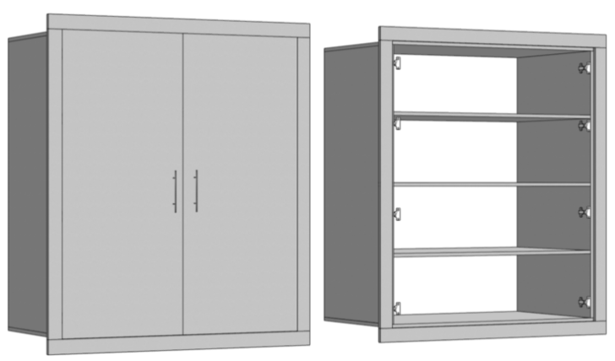
Dulap in nișă -1250 x h 1460 x 720 mm, 1 buc
Ancadrament de 70 mm

Carcasa: PAL melaminat, grosime 18 mm, prelucrată pe toate parțile

Lot 11
1 cu cant ABS 0,5 mm, iar fațadele cu 2 mm.
Materialul să fie rezistent la prelucrarea cu soluții chimice. Mânere din inox.
Mecanism sertar: ascuns, tip Tandem.
Culoare : la alegerea beneficiarului.

1 buc

1

